UNIVERZITET U TUZLI - FAKULTET ELEKTROTEHNIKE
Godina studija: I Predmet: OSNOVI ELEKTROTEHNIKE II

Zadaci za pismeni ispit – OE2 Grupa A

1.) Na slici 1 je prikazana kvadratna kontura dužine stranice a, sa strujom jačine I. Odrediti vektor magnetne indukcije u tački P(a/4,a/2).  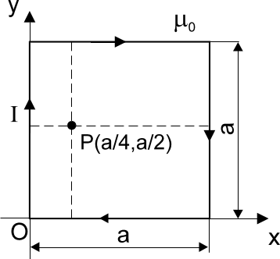 | 2.) Koliko je potrebno amperzavojaka drugog namotaja da bi magnetna indukcija u vazdušnom zazoru iznosila B₀₃=0,5[T] sa naznačenim smjerom vektora 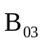. Kroz 1000 zavojaka prvog namotaja protiče struja jačine 2[A]. Magnetno kolo i idealizirana kriva magnetiziranja dati su na slikama 2 i 2a, respektivno. Debljina feromagnetnog paketa iznosi 20[mm]. Dimenzije magnetnog kola date su u milimetrima. Magnetna rasipanja zanemariti.  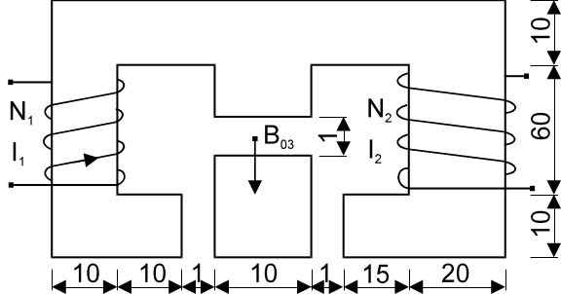  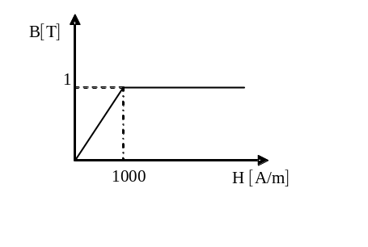
3.) Za električno kolo prikazano na slici 3 poznato je: I=10e^{j0}[A], R₁=2[Ω], R₂=3[Ω], X_{L}=4[Ω], X_{L1}=10[Ω], X_{L2}=5[Ω]. Koristeći metodu potencijala čvorova potrebno je odrediti napon U_{2A}.  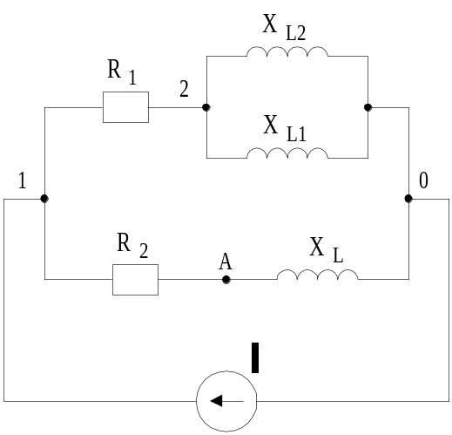 | 4.) Odrediti pokazivanje vatmetra za kolo na slici 4, ako se potrošač 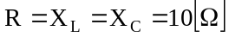 napaja faznim naponom efektivne vrijednosti 100[V].  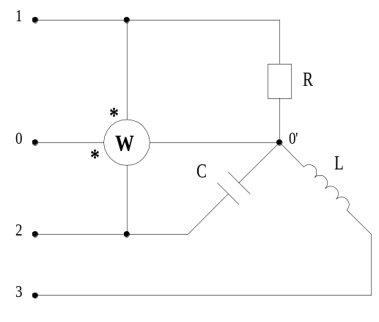

Predmetni nastavnik: dr.sc. Izudin Kapetanović, redovni profesor
Saradnici: mr. sc. Majda Tešanović, asistent
mr. sc. Mensur Kasumović, asistent
Mario Pejdanović, asistent

UNIVERZITET U TUZLI - FAKULTET ELEKTROTEHNIKE
Godina studija: I Predmet: OSNOVI ELEKTROTEHNIKE II

Zadaci za pismeni ispit - OE2 Grupa B

1.) Odrediti intenzitet vektora magnetne indukcije u tački A konture sa slike 1. Kroz konturu protiče stalna jednosmjerna struja jačine I, a nalazi se u vazduhu. Poluprečnik kružnog dijela konture je a.  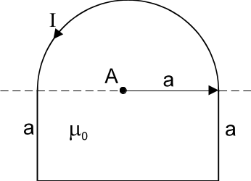 | 2.) Odrediti struju jačine I₃ ako je N₃=100 zavojaka, I₁N₁=10[Azav], indukcija u vazdušnom zazoru B₀=0[T], a debljina paketa feromagnetnog materijala 20[mm]. Dimenzije magnetnog kola na slici 2 date su u milimetrima. Karakteristika feromagnetnog materijala data je tabelom 1. Primjeniti zakon o održanju magnetnog fluksa.  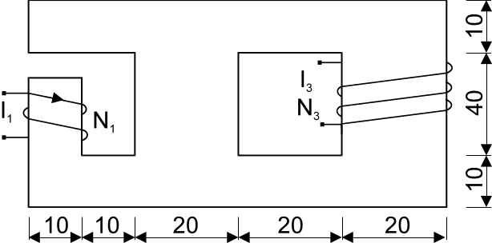
  B[T] | 0,25 | 0,60 | 0,95 | 1,20 | 1,50 | 1,75 | 1,90
  H[A/m] | 50 | 90 | 200 | 400 | 4200 | 18500 | 34750
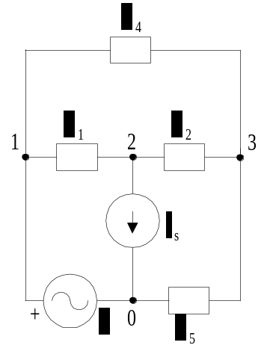3.) Primjenom metode potencijala čvorova odrediti kompleksnu impedansu Z₅ u električnom kolu prikazanom na slici 3. Poznato je: E=(2-j3)[V], I_{s}=0,05[A], Z₁=Z₂=j20[Ω], Z₄=-j40[Ω], i napon U₃₂=(-2+j2)[V]. | 4.) Na slici 4 prikazan je nesimetrični potrošač priključen na simetrični napon direktnog redoslijeda faza, efektivne vijednosti faznog napona 480[V]. Odrediti pokazivanje vatmetara u kolu.  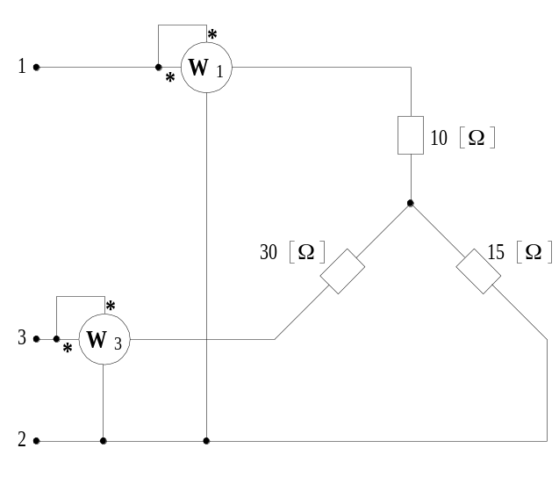

Predmetni nastavnik: dr.sc. Izudin Kapetanović, redovni profesor
Saradnici: mr. sc. Majda Tešanović, asistent
mr. sc. Mensur Kasumović, asistent
Mario Pejdanović, asistent

